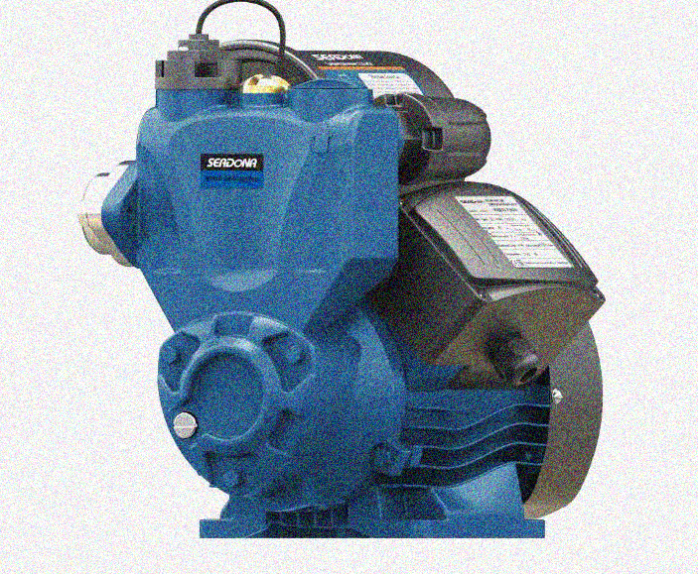

ТЕХНИКИЙН НОМ
Атмор ХХК

- Даралтын насос нь шугамд шингэнийг даралтаар шахах зориулалттай.
- Дотор мотор, эд ангиуд нь зэс хийцлэлтэй.
- Зэврэлтийн эсрэг энамалед түрхлэгтэй тул усны хатуулагаас хамгаална.
- Даралт тогтвортой гаргана.
- Даралтын мэдрэгчийн насжилт өндөр.
- AS загвар нь автоматаар шингэнийг татаж ажилладаг.
- Ухаалаг мэдрэгчүүд нь усгүй ажиллахын эсрэг хамгаалалтай.
№ | Загвар | Хүчин чадал / Хүчдэл | Түрэлт, метр | Зарцуулалт, м³/цаг | Жин, кг
1 | AS200S | 0.2 квт / 220В | 30 | 2 | 9.2
2 | AS300S | 0.3 квт / 220В | 34 | 2.2 | 9.5
3 | AS400S | 0.4 квт / 220В | 38 | 2.2 | 9.8
4 | AS600S | 0.6 квт / 220В | 45 | 3 | 12.5
5 | AS800S | 0.8 квт / 220В | 55 | 3.3 | 13.8
6 | AS1100S | 1.1 квт / 220В | 55 | 6 | 19.6

- Манай компани ямар нэгэн суурилуулалтын алдааны хариуцлагыг хүлээхгүй болно.
- Суурилуулалтын өмнө, техникийн номтой уншиж танилцаж гарч болзошгүй алдаанаас сэргийлнэ үү.
- Тогтмол насос руу орох усны температур: 5-40°C.
- Тогтмол насос руу орох усны pH утга. 6.5-8.5.
- Техникийн үзүүлэлтийн дагуу цахилгааны хүчдэлийг шалгана уу.
- Даралтын насос нь байнгын разетканд залгаатай байдаг тул шаардлага хангах цахилгаан тэжээлийг бэлдэх.
- Шугам дах усыг удаан хугацаагаар ашиглахгүй бол шугамыг хааж усыг юүлэх шаардлагатай.

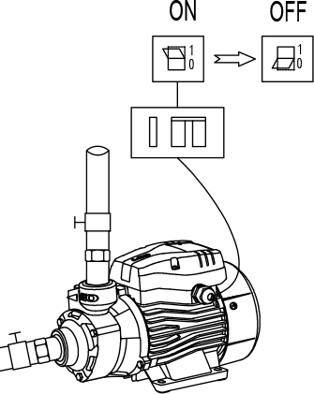
Суурилуулалтын зааварчилгаа:

- Насосыг газардуулгатай цахилгаан тэжээлэнд холбоно. Насос суурилуулах өрөө нь хуурай, цахилгаан эд ангиуд норохооргүй, хөдөлгөөнд орохооргүй тэгшхэн байрлалд байна.

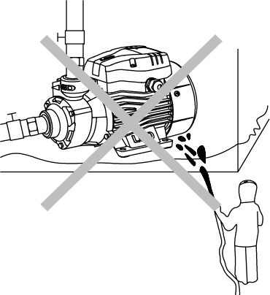

- Насос ажиллаж байх үед хүрэх, хөдөлгөөнд оруулахыг хориглоно. Шууд ус асгахад насосны цахилгаан эд анги шатах эрсдэлтэй тул ойрхон ус ашиглахыг хориглоно.
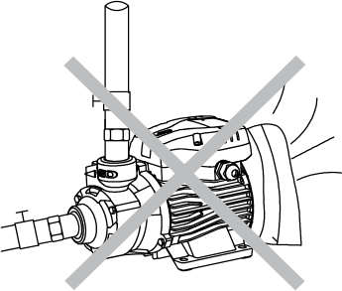

- Насосыг агаартай орчинд байршуулах. Ар хэсэг нь мотор ажиллаж агаар сордог тул уг хэсгийг бөглөхийг хориглоно.

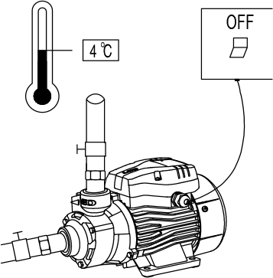

- Тасалгааны температур 4°C-с доош орохоор үед насосыг унтрааж шугамыг юүлэх шаардлагатай. Ингэснээр шугам болон насосыг хөлдөж хагарч эвдрэхээс сэргийлнэ. Насосыг усгүйгээр удаан ажиллуулахыг хориглоно.

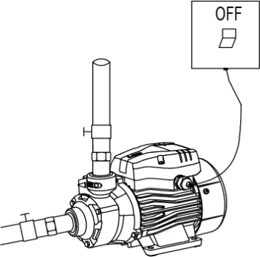

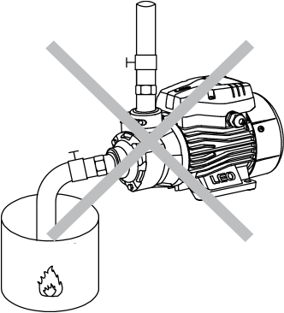
- Хэрвээ насосыг салгах эсвэл усыг юүлэх үед заавал усны оролт болон гаралтын хаалтуудыг сайтар хаасны дараа насосыг тайлах шаардлагатай. Ингэснээр насос удаан ажиллаж халаад халуун ус цацрахаас сэргийлнэ.

- Системийг шатамхай эсвэл хийн төлөвт зүйлээр дүүргэхийг хориглоно.
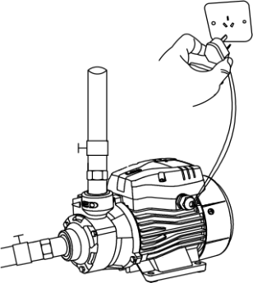

- Суурилуулах болон засвар хийх үедээ насосыг унтраана уу. Усаар дүүргэсний дараа асаана. Удаан хугацаагаар ашиглахгүй бол эхлээд цахилгаанаас салгаад дараа нь хаалтуудыг хаагаад салгана.

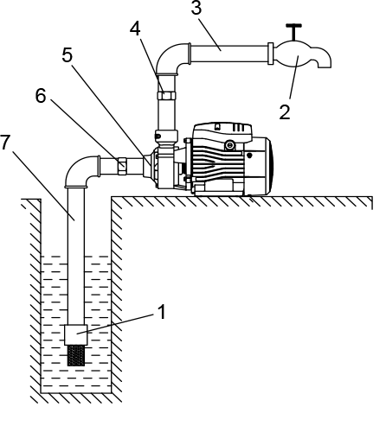
Зөв холболтын схем:
- Доод хаалт
- Усны хаалт
- Гарах хоолой
- Бэхэлгээ
- Насос
- Бэхэлгээ
- Орох хоолой

Оролтын хоолойн амсарыг ус татаж авах савны ёроолоос хамгийн багадаа 30 см дээр байршуулж суурилуулна. Татаж авах доод гүн: 8 метр.

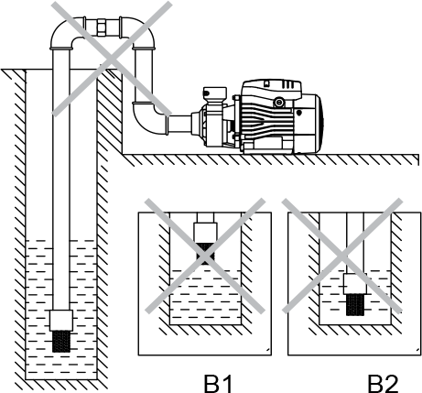
Буруу холболтын:

Зурганд үзүүлсэнчлэн насосын оролтоос шууд доошоо холболт хийснээр шугамны механик гэмтэл орохгүй байх, дуу чимээгүй байх, усны тогтворгүй даралт ирэхээс сэргийлнэ. Мөн гаралтын шугамын диаметр нь хамгийн багадаа насосны гаралтын диаметртэй дүйцэхүйц байвал шугамын гэмтэл, дуу чимээ, тогтворгүй даралтаас сэргийлнэ.

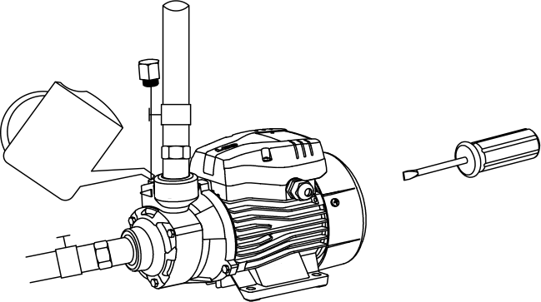

Насосны урд талын сэнсний боолтыг эргүүлж чөлөөтэй хөдөлж байгаа эсэхийг шалгаад дээр байрлах шар тагийг онгойлгож бохирдолгүй усаар дүүргэнэ. Усаар дүүрсний дараа тагийг сайтар таглаад цахилгаан тэжээлд холбон ажиллуулна. Гарах шугамны хаалтыг бага нээж ажиллуулж эхлээд дараа нь хаалтыг бага багаа нээж усны урсгалыг хүссэн хэмжээндээ тохируулна. Усны урсгалыг техникийн тодорхойлолтын дагуу тохируулна уу.
Алдаа | Алдааны онош | Алдааг засах, авах арга хэмжээ
Насос асахгүй байх | Цахилгаан хүчдэл бага ирэх | Цахилгааны хүчдэлийг тогтворжуулах
 | Цахилгаан утас шатах | Цахилгааны самбарыг шалгах, тестерлэх, цахилгааны утас солих
 | Насосны дугуй гацах | Хог шүүгч, дугуй хэсгийн хог шороог цэвэрлэх
 | Статор ороомог шатах | Сэлбэг солих
Ус сорохгүй байх | Насос дотор агаар хуралдах | Насосонд усаар хангалттай дүүргэх
 | Шугамд нүх үүсч агаар алдах | Шугам хоолойнд нүх байхгүй эсэхийг сайтар шалгах
 | Шугамын хаалт хаагдсан | Хаалт шалгах, амсуулах оролтын хоолойн уртыг богиносгох
Усны даралт бага гарах | Хэт урт шугам эсвэл шугам нугарах, шугамд механик гэмтэл орох | Шугам хоолойг мэргэжлийн хүнээр засаж, янзлуулах
 | Хог шүүгч, хаалт, насосны дугуй бөглөрөх | Хог шүүгч, хаалт, насосны дугуй цэвэрлэх
Насос гэнэт ажиллагаагүй болох | Даралтны реле шатах | Насосны техникийн үзүүлэлтүүдийг сайтар шалгана уу
 | Насосны дугуй шатах | Цэвэрлэх
 | Статор ороомон шатах | Сэлбэг солих
Дотор статор ороомог шатах | Цахилгаан хүчдэл бага ирэх | Мэргэжлийн байгууллагад хандах засуулах
 | Ороомог шатах
 | Насосны дугуй бөглөрөх
 | Насос байнгын ажиллах
 | Хүчдэл алдаж шатах

- Энэхүү баталгаа нь бүтээгдэхүүнийг худалдан авсан өдрөөс хойш 3 сарын хугацаанд хүчинтэй.
- Та Монгол Улсын аль ч аймаг, хотуудад буй манай компаний салбараас бүтээгдэхүүн худалдан авахад баталгаат хуудас олгогдоно.
- Хэрэв баталгаат хүчинтэй хугацаанд бүтээгдэхүүнд үйлдвэрийн дамжлагаас гарсан элдэв гэмтэл, согог илэрвэл бид үнэ төлбөргүйгээр деталиудыг сольж засах эсвэл бүтээгдэхүүнийг бүр мөсөн шинээр сольж өгнө.
- Хэрэв бүтээгдэхүүн дээрх серийн дугаар баларч уншигдахааргүй болсон, эсвэл серийн дугаарт засвар орсон бол баталгаат засварын хуудас хүчингүй болно.
- Баталгаат засвар дараах тохиолдолд хүчингүй болно. Үүнд:
- Ашиглах зааврыг зөрчсөн, механик гэмтэл гарсан, эсвэл зааврын дагуу бус холболт хийснээс үүдсэн гэмтэл.
- Бүтээгдэхүүнийг усанд живүүлсэн, бүтээгдэхүүн дотор тоос, элдэв шавьж хорхой зэрэг гадны биет орсноос үүдэх гэмтэл.
- Цахилгааны холболтыг суурилуулах зааврын дагуу зөв хийгээгүй тохиолдолд үүдэн гарах гэмтэл.
- Цахилгааны хүчдэлээс үүсэх гамтэл
- Устай хүйтэнд хөлдөөснөөс үүсэх гэмтэл.

Худалдан авсан огноо
Баталгаа хүчинтэй огноо
Серийн дугаар
Худалдагчийн нэр, гарын үсэг
Худалдан авагчийн нэр, гарын үсэг
Тамга

